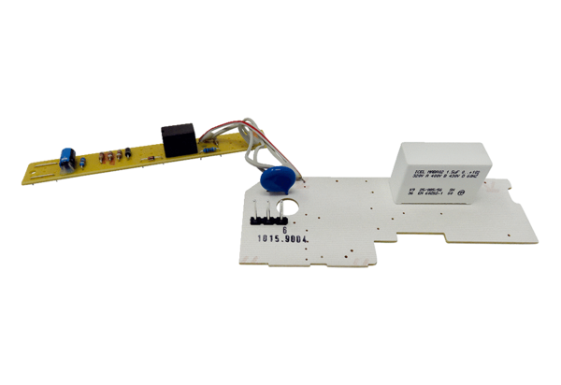Płytka obwodu drukowanego PL ER 100 VZAsortyment: B
Numer artykułu: E101.1015.9004Producent: MAICO

